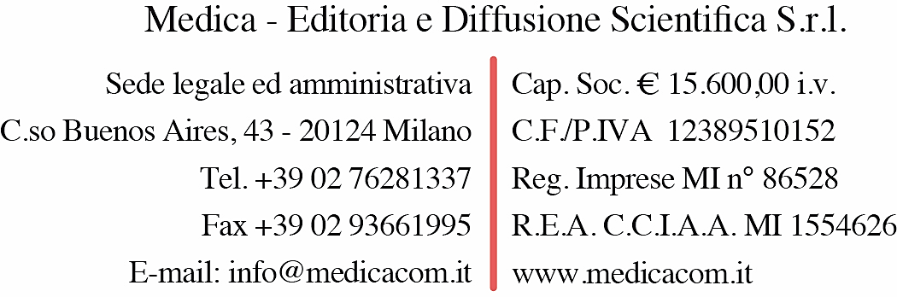
INVIARE A:
Fax: +39.02.93661995 e-mail: info@medicacom.it

CONVEGNO ECM- ID 2157-318678
“Nuova alleanza tra farmacisti e oncologi: una sinergia per garantire cure appropriate e innovative. L’esempio nella ginecologia oncologica”
24 e 25 Settembre 2021
Hotel Hyatt Centric Milan Centrale - Milano

SCHEDA DI ISCRIZIONE / REGISTRAZIONE
Cognome*................................................................................................................................................................
Nome*......................................................................................................................................................................
Codice Fiscale* .......................................................................................................................................................
Luogo e data di nascita* .........................................................................................................................................
Professioni* | - Medico Chirurgo  - Farmacista Ospedaliero
Discipline*  Specificare Specializzazione | - Ginecologia e Ostetricia  - Oncologia

Ordine/Collegio ..................................................................................... (Prov.) ………… N° iscrizione .…………………………...…
Ente di appartenenza ………………………………………………………………………………………………………………………………………………………
U.O. ………………….…………………….…..........................................................................................................................................
Ruolo*: Dipendente Libero Professionista Convenzionato
Indirizzo privato:
Via/C.so/Piazza.............................................................………………………......…………………………….. N° ................................
Comune ........................................................................……………. CAP........................................... Prov. ............................….........
Telefono ..…………….......................…...…................................. Cellulare...................................................….....................................
E-mail ***.........................………………........................................................................................................…....................................
*** Dato Obbligatorio per la pratica di accreditamento ECM e per l’invio dei crediti formativi
Verranno accettate le adesioni in ordine cronologico di arrivo fino al raggiungimento di 28 posti disponibili.

”INFORMATIVA SUL TRATTAMENTO DEI DATI PERSONALI”
(Art. 13 del Regolamento Generale UE sulla protezione dei dati personali n. 679/2016)

La Società Medica - Editoria e Diffusione Scientifica S.r.l. (di seguito, in sigla, Medica S.r.l.) Titolare del trattamento dei dati personali, ai sensi dell’art. 13 del Regolamento UE n. 2016/679 (di seguito “GDPR 2016/679”), recante disposizioni a tutela delle persone e di altri soggetti rispetto al trattamento dei dati personali, desidera informarLa che i dati personali da Lei forniti formeranno oggetto di trattamento nel rispetto della normativa sopra richiamata e degli obblighi di riservatezza cui è tenuta il Medica S.r.l.
Titolare/Responsabile del trattamento
Il Titolare del trattamento è Medica - Editoria e Diffusione Scientifica S.r.l., Corso Buenos Aires, 43 – 20124 Milano – Italia.
Il Responsabile del trattamento dati è il Coordinatore Progetti Medica S.r.l.
Finalità del trattamento
I dati personali da Lei forniti sono utilizzati ai fini di divulgazione e/o di formazione medico-scientifica oltre che per finalità amministrative e adempimenti previsti per legge.
Modalità di trattamento e conservazione
Il trattamento sarà svolto in forma automatizzata e/o manuale, nel rispetto di quanto previsto dall’art. 32 del GDPR 2016/679 in materia di misure di sicurezza, ad opera di soggetti appositamente incaricati e in ottemperanza a quanto previsto dagli art. 29 GDPR 2016/ 679.
Le segnaliamo che, nel rispetto dei principi di liceità, limitazione delle finalità e minimizzazione dei dati, ai sensi dell’art. 5 GDPR 2016/679, previo il Suo consenso libero ed esplicito espresso in calce alla presente informativa, i Suoi dati personali saranno conservati per il periodo di tempo necessario per il conseguimento delle finalità per le quali sono raccolti e trattati.
Ambito di comunicazione e diffusione
I dati saranno comunicati esclusivamente alla Commissione Nazionale per la Formazione Continua e al Co.Ge.A.P.S. (Consorzio Gestione Anagrafica Professioni Sanitarie) per finalità ECM (compilazione del tracciato contenente i crediti attribuiti ai partecipanti di attività formative ECM), e non saranno oggetto di diffusione ad altri soggetti.
Il trattamento che andremo a compiere, riguardo a tali dati, ha finalità amministrative e sarà effettuato con le seguenti modalità: utilizzo di appositi programmi software e database.
Il conferimento dei dati è facoltativo ma l’eventuale rifiuto a fornire tali dati comporta l’impossibilità della loro comunicazione alla Commissione Nazionale per la Formazione Continua e al Co.Ge.A.P.S. e la conseguente impossibilità ad attribuire i crediti formativi.
Trasferimento dei dati personali
I suoi dati non saranno trasferiti né in Stati membri dell’Unione Europea né in Paesi terzi non appartenenti all’Unione Europea.
Esistenza di un processo decisionale automatizzato, compresa la profilazione
Medica S.r.l. non adotta alcun processo decisionale automatizzato, compresa la profilazione, di cui all’articolo 22, paragrafi 1 e 4, del Regolamento UE n. 679/2016.
Diritti dell’interessato
Ai sensi degli articoli dal 15 al 22 del Regolamento UE n. 2016/679, il Titolare informa che Lei ha il diritto di ottenere l'indicazione (i) dell'origine dei dati personali; (ii) delle finalità e modalità del trattamento; (iii) della logica applicata in caso di trattamento effettuato con l'ausilio di strumenti elettronici; (iv) degli estremi identificativi del titolare e dei responsabili; (v) dei soggetti o delle categorie di soggetti ai quali i dati personali possono essere comunicati o che possono venirne a conoscenza in qualità di responsabili o incaricati.
Inoltre, Lei ha il diritto di ottenere:
a) l'accesso, l'aggiornamento, la rettificazione ovvero, quando vi hanno interesse, l'integrazione dei dati;
b) la cancellazione, la trasformazione in forma anonima o il blocco dei dati trattati in violazione di legge, compresi quelli di cui non è necessaria la conservazione in relazione agli scopi per i quali i dati sono stati raccolti o successivamente trattati;
c) l'attestazione che le operazioni di cui alle lettere a) e b) sono state portate a conoscenza, anche per quanto riguarda il loro contenuto, di coloro ai quali i dati sono stati comunicati o diffusi, eccettuato il caso in cui tale adempimento si rivela impossibile o comporta un impiego di mezzi manifestamente sproporzionato rispetto al diritto tutelato.
Inoltre, Lei ha:
a) il diritto di revocare il consenso in qualsiasi momento, qualora il trattamento si basi sul Suo consenso;
b) (laddove applicabile) il diritto alla portabilità dei dati (diritto di ricevere tutti i dati personali che La riguardano in un formato strutturato, di uso comune e leggibile da dispositivo automatico), il diritto alla limitazione del trattamento dei dati personali e il diritto alla cancellazione ("diritto all'oblio");
c) il diritto di opporsi:
i) in tutto o in parte, per motivi legittimi al trattamento dei dati personali che La riguardano, ancorché pertinenti allo scopo della raccolta;
ii) in tutto o in parte, al trattamento di dati personali che La riguardano a fini di invio di materiale pubblicitario o di vendita diretta o per il compimento di ricerche di mercato o di comunicazione commerciale;
d) qualora ritenesse che il trattamento che La riguarda violi il Regolamento GDPR 2016/679, il diritto di proporre reclamo a un'Autorità di controllo (nello Stato membro in cui risiede abitualmente, in quello in cui lavora oppure in quello in cui si è verificata la presunta violazione). L'Autorità di controllo italiana è il Garante per la protezione dei dati personali, con sede in Piazza di Monte Citorio n. 121, 00186 - Roma (http://www.garanteprivacy.it/).

Il Titolare del trattamento tiene nella massima considerazione il diritto alla privacy e alla protezione dei Suoi dati personali. Per qualsiasi informazione relativa alla presente informativa può contattare il Titolare utilizzando i seguenti metodi:
• Inviando una raccomandata a/r alla sede legale del Titolare (all'indirizzo C.so Buenos Aires, 43 – 20124 Milano - Italia)
• Inviando un messaggio di posta elettronica all'indirizzo e-Mail: info@medicacom.it
• Telefonando: +39 02 76281337

Io sottoscritto/a dichiaro di aver ricevuto l’informativa che precede.

○ Esprimo il consenso ○ NON esprimo il consenso
lì ……….……………………………. Firma ………………………………………………………………………………………………
- I dati da Lei forniti potranno essere utilizzati da Medica - Editoria e Diffusione Scientifica S.r.l. per finalità di informazione medico-scientifica, per l’invito a partecipare ad altri corsi ECM e/o progetti educazionali.
- I dati personali per l’iscrizione da Lei forniti, potrebbero essere affidati da Medica - Editoria e Diffusione Scientifica S.r.l. a collaboratori terzi partner unicamente per attività di logistica e/o finalità strettamente correlate all’evento in oggetto e al ruolo che Lei rappresenta.
○ Esprimo il consenso ○ NON esprimo il consenso
lì ……….……………………………. Firma ………………………………………………………………………………………………

